Entwickelt euer eigenes Klassenprojekt

Nun werdet ihr selbst zu Klimapionieren und findet kreative Projektideen, welche ihr eurer Klasse vorstellt und vielleicht gleich selbst umsetzen könnt.

Ihr braucht pro Gruppe:
- Ein «Unser Projekt»-Plakat
- Stifte
Eine Projektidee finden – das Rezept

Ihr entwickelt mit dem «Unser Projekt» Plakat eine eigene Projektidee.
Ein gutes Projekt:
- macht Spass
- spart viel Energie / CO₂ ein
- kann einfach von eurer Klasse umgesetzt werden
- hat auch soziale und / oder wirtschaftliche Vorteile
- motiviert viele andere Leute mitzumachen
Das Plakat führt euch durch die Entwicklung eurer Idee. Damit eure Idee blüht, braucht es ein Thema mit welchem ihr euch beschäftigen möchtet und einen Lösungsansatz den ihr dazu wählt.

- Schaut euch zuerst die Wurzeln an: Welche dieser Handlungsfelder sprechen euch an? Markiert euch interessante Themen.
- Dann wählt ein Gartengerät, also einen Lösungsansatz, der euch Spass machen würde. Ihr könnt auch mal verschiedene Themen aus den Wurzeln mit unterschiedlichen Gartengeräten versuchen zu verbinden. Was könntet ihr zum Beispiel aus der Kombination von «Konsum» und «Pflegen und reparieren» machen? Schreibt alle Ideen auf ein Notizblatt, es gibt in dieser Phase keine schlechten Ideen. Hier sind die Geräte noch etwas genauer erklärt:
Gartengerät | Lösungsansatz
Saatgut | Andere aktivieren: Erstellt ein Theater, Plakate, Videos, …
Topf | Recycling/Upcycling: wie kann man Produkte wiederverwenden? Mache aus Abfall Kunst oder einen hilfreichen Gegenstand!
Schaufel | Überdenken: Was brauchen wir für ein gutes Leben? Welche neuen Wege könnte man gehen?
Giesskanne | Pflegen und reparieren: Wie kann man etwas lange Zeit nutzen? Wo und wie können defekte Gegenstände repariert werden?
Garrette | Teilen, gemeinsam nutzen: z.B. Tauschbörsen organisieren,  Was lässt sich alles gut teilen?
Heckenschere | Minderung: Wie können wir weniger Ressourcen brauchen?  Z.B. Rezepte für vegetarische Burger
Rechen | Umwelt bewusst mitgestalten: Wie könnt ihr eure Umwelt positiv verändern?  z.B. durch Anlegen von Blumenwiesen oder naturnaher Schulumgebung

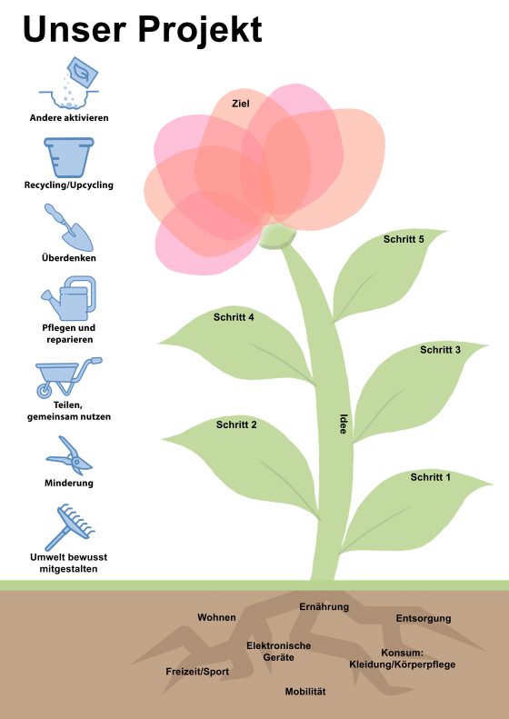
- Diskutiert nun in der Gruppe, welches eure Lieblingsidee ist. Schreibt ein paar Stichworte zur Idee in den Stiel der Blume. Überlegt euch auch was das Ziel eures Projekts ist (z.B. möglichst viele Menschen mit der Nachricht XY zu erreichen). Notiert euer Ziel in die Blüte.

- Um ein Projekt umzusetzen braucht es verschiedene Schritte. Überlegt euch für eure Projektidee, welche Schritte notwendig sind und notiert sie in die Blätter.
- Welche Vorbereitungen müssen gemacht werden?
- Wen muss man um Erlaubnis bitten?
- Wer muss überzeugt werden mitzumachen?
- Welche Materialien braucht es?
- Welche Fähigkeiten brauchen wir dazu?

- Beantwortet nun in 10 Min. folgende Fragen:

Beantwortet die Fragen in kurzen Sätzen.
Wer kann zur Umsetzung eurer Idee beitragen? Was können sie dazu tun?
Was motiviert Beteiligte mitzumachen? (Als Gruppe gemeinsam etwas erreichen, Kreativität, mit Händen arbeiten, etc.)
Welche Schwierigkeiten/Hürden könnte es geben?
Was wird benötigt zur Umsetzung & Nutzung der Idee? (Material, Infrastruktur, Wissen, Knowhow)

Projektideen gegenseitig vorstellen und einschätzen

Nun setzt ihr euch mit einer anderen Gruppe zusammen und stellt euch eure Projekte vor.

Beurteilt das Projekt der anderen Gruppe auf dem Spinnendiagramm. Wenn ihr findet das Thema trifft sehr zu zeichnet ihr auf der Achse eine 3 ein. Wenn es gar nicht zutrifft eine 0.

Welche Projektidee überzeugt am meisten?

Projektidee der Klasse präsentieren

Aus den beiden Gruppenideen wählt ihr nun die Idee, welche euch mehr überzeugt. Diese präsentiert ihr der ganzen Klasse. Ihr dürft auch Ideen aus beiden Gruppen kombinieren.
Die kurze Präsentation enthält folgende Punkte:
- Was möchtet ihr machen?
- Warum ist dies eine gute Idee? Was motiviert euch?
- Was braucht man zur Umsetzung (Materialien, Fähigkeiten, etc.)

